Zad.8
Co można powiedzieć o spójności krawędziowej $λ(G)$ w grafie, w którym każde dwa różne wierzchołki są połączone co najmniej 3 drogami krawędziowo rozłącznymi. Odpowiedź uzasadnij przytaczając odpowiednie twierdzenia.
(5pkt)

Rozwiązanie:
Spójność krawędziowa $λ(G)$ w takim grafie wynosi co najmniej 3. Jest to najmniejsza moc jego rozcięcia, czyli minimalna ilość krawędzi, które należy usunąć aby graf był spójny.

Można powiedzieć również, że ta spójność krawędziowa $λ(G)$ jest równa maksymalnej liczbie dróg krawędziowo rozłącznych.
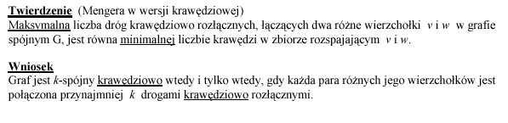
Mówi o tym Twierdzenie MENGERA w wersji krawędziowej:

Czyli z wniosku wynika, iż nasz graf jest 3-spójny krawędziowo, ponieważ posiada 3 drogi krawędziowo rozłączne, ale jest również 2-spójny i 1-spójny, bo jak podaje definicja:

przykładowy graf do naszego zadania

jeden wierzchołek
drugi wierzchołek

